**Εθνικό Μετσόβιο Πολυτεχνείο** 

**Σχολή Ηλεκτρολόγων Μηχανικών και Μηχανικών**

**Υπολογιστών**

Έτος: 2024- 2025

*Ψηφιακά VLSI*

**Ομάδα 45**

*Παπαδόπουλος Χαράλαμπος* (ΑΜ: 03120199)

*Νικόλαος Παπακωνσταντόπουλος* (ΑΜ: 03120069)

# **Υλοποίηση Φίλτρου FIR**

Στη γενική περίπτωση, η σχέση εισόδου - εξόδου ενός FIR φίλτρου είναι η ακόλουθη:



Όπου

* M είναι η τάξη του φίλτρου
* y[n] είναι η έξοδος του φίλτρου τη διακριτή χρονική στιγμή n
* h[k] είναι ο k-οστός συντελεστής του φίλτρου, με k = 0, 1, 2, ..., M
* x[n] είναι η τιμή του σήματος εισόδου τη διακριτή χρονική στιγμή n

Στην συγκεκριμένη άσκηση μας ζητήθηκε η υλοποίηση ενός 8-tap FIR για N=8 bits εύρος δεδομένων Χ σύμφωνα με την ακόλουθη αρχιτεκτονική.

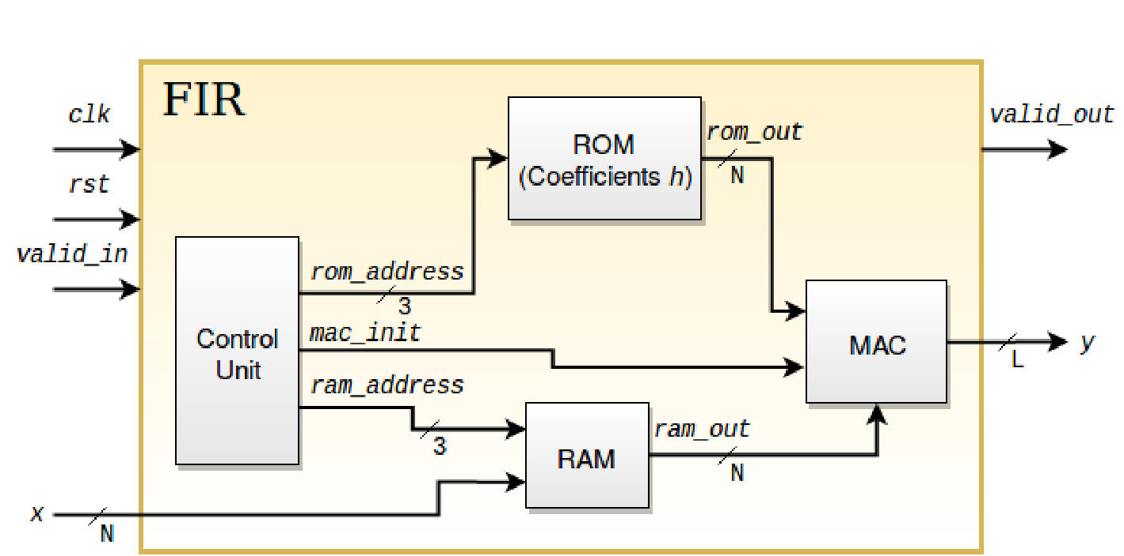

Ακολουθούν οι κώδικες μαζί με τα RTL της κάθε δομικής μονάδας.

| ROM |
| --- |
| **library** **IEEE**;  **use** **IEEE.STD_LOGIC_1164.ALL**;  **use** **ieee.std_logic_unsigned.all**;  **entity** **rom** **is**  **generic** (  coeff_width : **integer** :=**8** --- width of coefficients (bits)  );  **Port** ( clk : **in** **STD_LOGIC**;  en : **in** **STD_LOGIC**; --- operation enable  addr : **in** **STD_LOGIC_VECTOR** (**2** **downto** **0**); -- memory address  rom_out : **out** **STD_LOGIC_VECTOR** (coeff_width-**1** **downto** **0**)); -- output data  **end** **rom**;  **architecture** **Behavioral** **of** **rom** **is**  **type** rom_type **is** **array** (**7** **downto** **0**) **of** **std_logic_vector** (coeff_width-**1** **downto** **0**);  **signal** rom : rom_type:= ("00001000", "00000111", "00000110", "00000101", "00000100", "00000011", "00000010",  "00000001"); -- initialization of rom with user data  **signal** rdata : **std_logic_vector**(coeff_width-**1** **downto** **0**) := (**others** => '0');  **begin**  rdata <= rom(conv_integer(addr));  **process** (clk)  **begin**  **if** (clk'event **and** clk = '1') **then**  **if** (en = '1') **then**  rom_out <= rdata;  **end** **if**;  **end** **if**;  **end** **process**;  **end** **Behavioral**; |

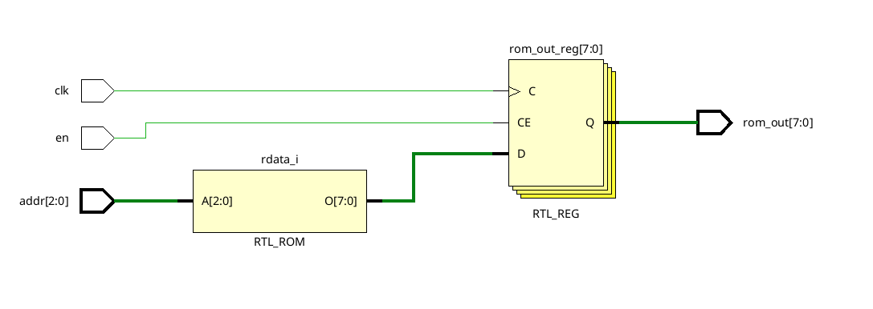

| RAM |
| --- |
| **library** **ieee**;  **use** **ieee.std_logic_1164.all**;  **use** **ieee.std_logic_unsigned.all**;  **entity** **ram** **is**  **generic** (  data_width : **integer** :=**8** --- width of data (bits)  );  **port** (clk : **in** **std_logic**;  rst : **in** **std_logic**;  we : **in** **std_logic**; --- memory write enable  en : **in** **std_logic**; --- operation enable  addr : **in** **std_logic_vector**(**2** **downto** **0**); -- memory address  di : **in** **std_logic_vector**(data_width-**1** **downto** **0**); -- input data  do : **out** **std_logic_vector**(data_width-**1** **downto** **0**)); -- output data  **end** **ram**;  **architecture** **Behavioral** **of** **ram** **is**  **type** ram_type **is** **array** (**7** **downto** **0**) **of** **std_logic_vector** (data_width-**1** **downto** **0**);  **signal** RAM : ram_type := (**others** => (**others** => '0')); -- initialize at 0  **begin**  **process** (clk, rst)  **begin**  **if** rst = '1' **then**  RAM <= (**others** => (**others** => '0')); -- reset to 0  **else**  **if** clk'event **and** clk = '1' **then**  **if** en = '1' **then**  **if** we = '1' **then** -- write operation  RAM(**7** **downto** **1**) <= RAM(**6** **downto** **0**);  RAM(conv_integer(addr)) <= di;  do <= di;  **else** -- read operation  do <= RAM(conv_integer(addr));  **end** **if**;  **end** **if**;  **end** **if**;  **end** **if**;  **end** **process**;  **end** **Behavioral**; |

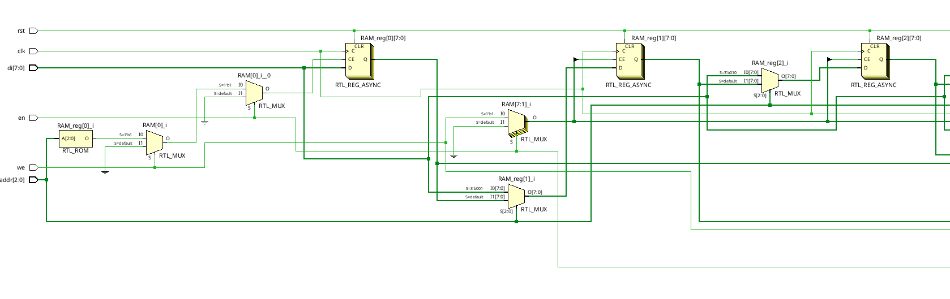

Περικομμένο RTL. Κανονικά έχει κι άλλα (πανομοιότυπα) στάδια

| MAC |
| --- |
| **library** **ieee**;  **use** **ieee.std_logic_1164.all**;  **use** **ieee.std_logic_unsigned.all**;  **entity** **mac** **is**  **Port** (  clk : **in** **std_logic**;  mac_init : **in** **std_logic**;  rom_out : **in** **std_logic_vector**(**8**-**1** **downto** **0**);  ram_out : **in** **std_logic_vector**(**8**-**1** **downto** **0**);  y : **out** **std_logic_vector**(**19**-**1** **downto** **0**)  );  **end** **mac**;  **architecture** **behavioral** **of** **mac** **is**  **signal** accumulator : **std_logic_vector**(**19**-**1** **downto** **0**) := (**others** => '0');  **begin**  **process**(clk)  **begin**  **if** rising_edge(clk) **then**  **if** mac_init = '1' **then**  accumulator <= "000" & (ram_out * rom_out);  **else**  accumulator <= accumulator + (ram_out * rom_out);  **end** **if**;  **end** **if**;  **end** **process**;  y <= accumulator;  **end** **behavioral**; |

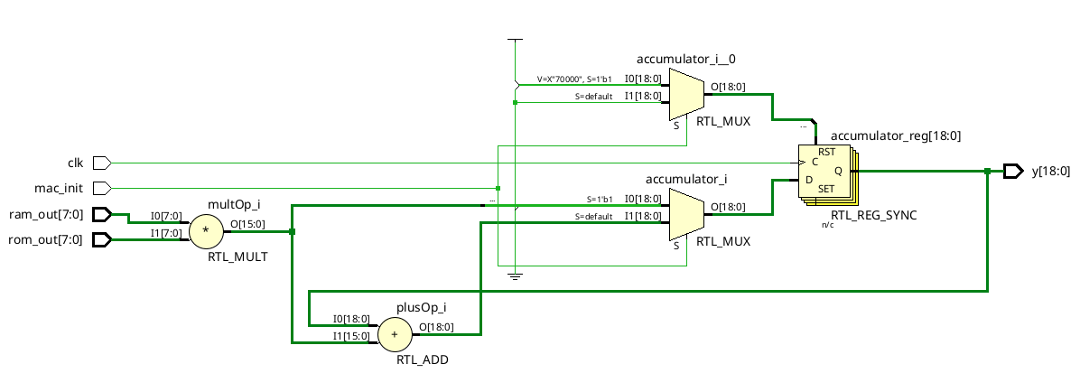

| Control Unit |
| --- |
| **library** **IEEE**;  **use** **IEEE.std_logic_1164.ALL**;  **use** **IEEE.std_logic_unsigned.ALL**;  **use** **ieee.numeric_std.all**;  **entity** **control_unit** **is**  **Port** (  clk : **in** **std_logic**;  valid_in : **in** **std_logic**;  rom_address : **out** **std_logic_vector**(**3**-**1** **downto** **0**);  ram_address : **out** **std_logic_vector**(**3**-**1** **downto** **0**);  mac_init : **out** **std_logic**;  we : **out** **std_logic**; -- write enable for ram  valid_out : **out** **std_logic**;  temp_counter : **out** **std_logic_vector**(**2** **downto** **0**)  );  **end** **control_unit**;  **architecture** **Behavioral** **of** **control_unit** **is**  **signal** counter : **std_logic_vector**(**2** **downto** **0**):= (**others** => '0');  **signal** temp_valid_out : **std_logic_vector**(**9**-**1** **downto** **0**) := (**others** => '0');  **begin**  **process**(clk)  **begin**  **if** rising_edge(clk) **then**  **if** counter = "000" **then**  we <= valid_in;  mac_init <= '1';  temp_valid_out(**0**) <= valid_in;  **else**  temp_valid_out(**0**) <= valid_in;  mac_init <= '0';  we <= '0';  **end** **if**;  rom_address <= counter;  ram_address <= counter;  -- increment the counter only if valid_in is high so we write a new value to the ram  -- or if valid_in is low and the counter is not zero (so we can read the ram)  **if** **not** (valid_in = '0' **and** counter = "000" ) **then**  counter <= **std_logic_vector**(unsigned(counter) + **1**);  **end** **if**;  valid_out <= temp_valid_out(**8**);  **end** **if**;  **end** **process**;  **process**(clk)  **begin**  **if** rising_edge(clk) **then**  temp_valid_out(**8** **downto** **1**) <= temp_valid_out(**7** **downto** **0**);  **end** **if**;  **end** **process**;  **process**(counter)  **begin**  temp_counter <= counter;  **end** **process**;  **end** **Behavioral**; |

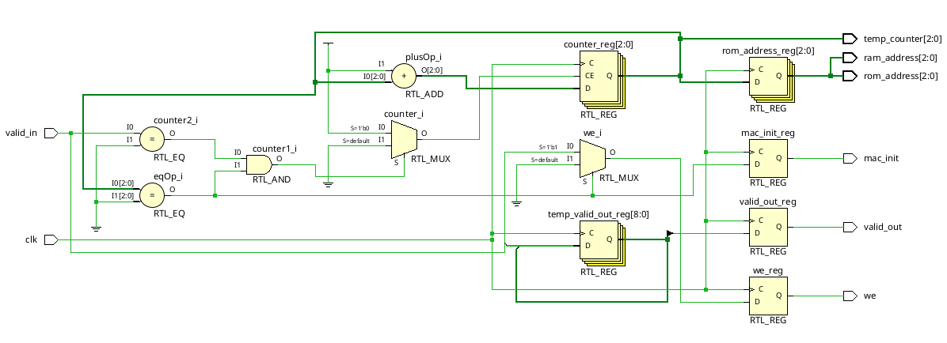

| FIR |
| --- |
| **library** **IEEE**;  **use** **IEEE.std_logic_1164.ALL**;  **use** **IEEE.numeric_std.all**;  **entity** **fir** **is**  **Port** (  valid_in : **in** **std_logic**;  clk : **in** **std_logic**;  rst : **in** **std_logic**;  x : **in** **std_logic_vector**(**8**-**1** **downto** **0**);  valid_out : **out** **std_logic**;  y : **out** **std_logic_vector**(**19**-**1** **downto** **0**);  -- Debug ports  dbg_counter : **out** **std_logic_vector**(**2** **downto** **0**);  dbg_rom_out : **out** **std_logic_vector**(**7** **downto** **0**);  dbg_ram_out : **out** **std_logic_vector**(**7** **downto** **0**);  dbg_mac_init : **out** **std_logic**;  dbg_we : **out** **std_logic**;  -- Additional debug ports  dbg_x_register : **out** **std_logic_vector**(**7** **downto** **0**);  dbg_ram_di : **out** **std_logic_vector**(**7** **downto** **0**);  dbg_ram_addr : **out** **std_logic_vector**(**2** **downto** **0**);  dbg_mac_acc : **out** **std_logic_vector**(**18** **downto** **0**)  );  **end** **fir**;  **architecture** **structural** **of** **fir** **is**  **component** **mac** **is**  **Port** (  clk : **in** **std_logic**;  mac_init : **in** **std_logic**;  rom_out : **in** **std_logic_vector**(**8**-**1** **downto** **0**);  ram_out : **in** **std_logic_vector**(**8**-**1** **downto** **0**);  y : **out** **std_logic_vector**(**19**-**1** **downto** **0**)  );  **end** **component**;    **component** **rom** **is**  **generic** (  coeff_width : **integer** :=**8** --- width of coefficients (bits)  );  **Port** ( clk : **in** **STD_LOGIC**;  en : **in** **STD_LOGIC**; --- operation enable  addr : **in** **STD_LOGIC_VECTOR** (**2** **downto** **0**); -- memory address  rom_out : **out** **STD_LOGIC_VECTOR** (coeff_width-**1** **downto** **0**)); -- output data  **end** **component**;      **component** **ram** **is**  **generic** (  data_width : **integer** :=**8** --- width of data (bits)  );  **port** (clk : **in** **std_logic**;  rst : **in** **std_logic**;  we : **in** **std_logic**; --- memory write enable  en : **in** **std_logic**; --- operation enable  addr : **in** **std_logic_vector**(**2** **downto** **0**); -- memory address  di : **in** **std_logic_vector**(data_width-**1** **downto** **0**); -- input data  do : **out** **std_logic_vector**(data_width-**1** **downto** **0**)); -- output data  **end** **component**;    **component** **control_unit** **is**  **Port** (  clk : **in** **std_logic**;  valid_in : **in** **std_logic**;  rom_address : **out** **std_logic_vector**(**3**-**1** **downto** **0**);  ram_address : **out** **std_logic_vector**(**3**-**1** **downto** **0**);  mac_init : **out** **std_logic**;  we : **out** **std_logic**; -- write enable for ram  valid_out : **out** **std_logic**  );  **end** **component**;  **signal** rom_out_int : **std_logic_vector**(**8**-**1** **downto** **0**);  **signal** ram_out_int : **std_logic_vector**(**8**-**1** **downto** **0**);  **signal** mac_init : **std_logic**;  **signal** we : **std_logic**;    **signal** rom_address : **std_logic_vector**(**3**-**1** **downto** **0**);  **signal** ram_address : **std_logic_vector**(**3**-**1** **downto** **0**);    **signal** mac_init_register : **std_logic**;  **signal** x_register : **std_logic_vector**(**8**-**1** **downto** **0**);  -- Add new internal signal for MAC output  **signal** mac_output : **std_logic_vector**(**19**-**1** **downto** **0**);  **begin**  -- stage 1: control unit and register for x  control_unit_inst : control_unit  **port** **map** (  clk => clk,  valid_in => valid_in,  rom_address => rom_address,  ram_address => ram_address,  mac_init => mac_init,  we => we,  valid_out => valid_out  );    x_reg_proc : **process**(clk, rst)  **begin**  **if** rst = '1' **then**  x_register <= (**others** => '0');  **elsif** rising_edge(clk) **then**  x_register <= x;  **end** **if**;  **end** **process**;    -- stage 2: rom and ram and mac_init register  rom_inst : rom  **port** **map** (  clk => clk,  en => '1',  addr => rom_address,  rom_out => rom_out_int  );    ram_inst : ram  **port** **map** (  clk => clk,  rst => rst,  we => we,  en => '1',  addr => ram_address,  di => x_register,  do => ram_out_int  );    mac_init_register_proc : **process**(clk, rst)  **begin**  **if** rst = '1' **then**  mac_init_register <= '0';  **elsif** rising_edge(clk) **then**  mac_init_register <= mac_init;  **end** **if**;  **end** **process**;  -- stage 3: mac  mac_inst : mac  **port** **map** (  clk => clk,  mac_init => mac_init_register,  rom_out => rom_out_int,  ram_out => ram_out_int,  y => mac_output -- Connect to internal signal  );  -- Connect output port  y <= mac_output;  -- Debug assignments  dbg_counter <= rom_address;  dbg_rom_out <= rom_out_int;  dbg_ram_out <= ram_out_int;  dbg_mac_init <= mac_init;  dbg_we <= we;    -- Add new debug assignments  dbg_x_register <= x_register;  dbg_ram_di <= x_register; -- RAM data input  dbg_ram_addr <= ram_address;  dbg_mac_acc <= mac_output; -- Use internal signal instead of y  **end** **structural**; |

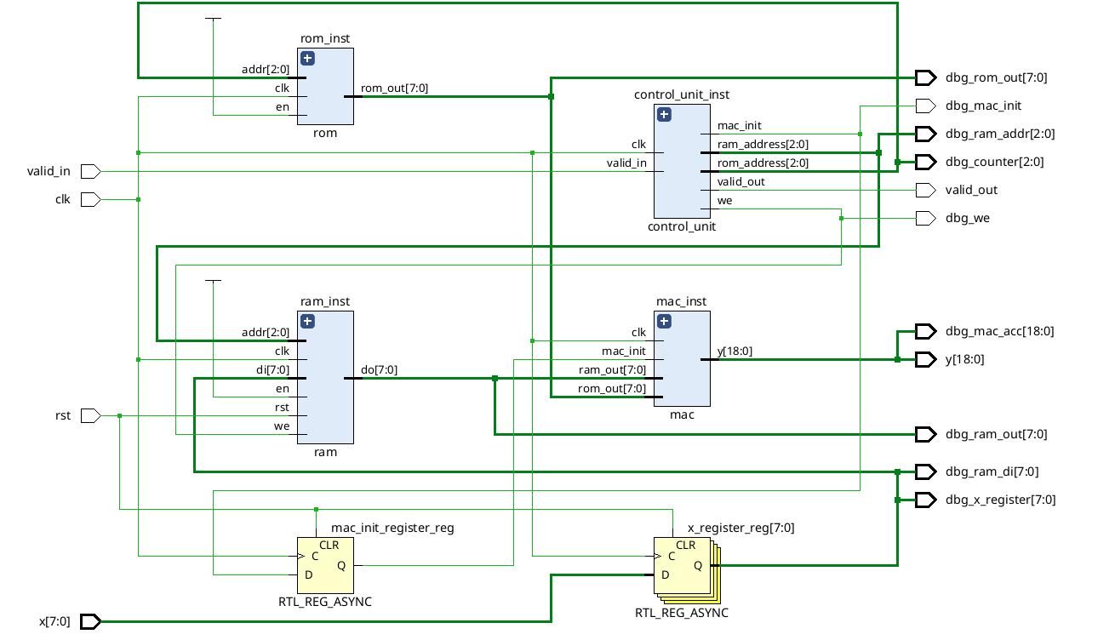

| FIR Testbench |
| --- |
| **library** **IEEE**;  **use** **IEEE.STD_LOGIC_1164.ALL**;  **use** **IEEE.STD_LOGIC_UNSIGNED.ALL**;  **use** **IEEE.NUMERIC_STD.ALL**;  **use** **IEEE.math_real.all**;  **entity** **fir_tb** **is**  **end** **fir_tb**;  **architecture** **testbench** **of** **fir_tb** **is**  **constant** data_width, coeff_width : **integer** := **8**;  **constant** min_vector_size : **integer** := **8**;  **component** **fir** **is**  **Port** (  valid_in : **in** **std_logic**;  clk : **in** **std_logic**;  rst : **in** **std_logic**;  x : **in** **std_logic_vector**(**8**-**1** **downto** **0**);  valid_out : **out** **std_logic**;  y : **out** **std_logic_vector**(**19**-**1** **downto** **0**);  -- Debug ports  dbg_counter : **out** **std_logic_vector**(**2** **downto** **0**);  dbg_rom_out : **out** **std_logic_vector**(**7** **downto** **0**);  dbg_ram_out : **out** **std_logic_vector**(**7** **downto** **0**);  dbg_mac_init : **out** **std_logic**;  dbg_we : **out** **std_logic**;  dbg_x_register : **out** **std_logic_vector**(**7** **downto** **0**);  dbg_ram_di : **out** **std_logic_vector**(**7** **downto** **0**);  dbg_ram_addr : **out** **std_logic_vector**(**2** **downto** **0**);  dbg_mac_acc : **out** **std_logic_vector**(**18** **downto** **0**)  );  **end** **component**;  --Input Signals  **signal** clk: **std_logic**:='0';  **signal** rst: **std_logic**:='0';  **signal** valid_in: **std_logic**:='0';  **signal** x : **std_logic_vector**(**8**-**1** **downto** **0**):=(**others**=>'0');  **signal** valid_out: **std_logic**:='0';  --Output Signals  **signal** y : **std_logic_vector**(**19**-**1** **downto** **0**):=(**others**=>'0');  -- Debug Signals  **signal** dbg_counter : **std_logic_vector**(**2** **downto** **0**);  **signal** dbg_rom_out : **std_logic_vector**(**7** **downto** **0**);  **signal** dbg_ram_out : **std_logic_vector**(**7** **downto** **0**);  **signal** dbg_mac_init : **std_logic**;  **signal** dbg_we : **std_logic**;  **signal** dbg_x_register : **std_logic_vector**(**7** **downto** **0**);  **signal** dbg_ram_di : **std_logic_vector**(**7** **downto** **0**);  **signal** dbg_ram_addr : **std_logic_vector**(**2** **downto** **0**);  **signal** dbg_mac_acc : **std_logic_vector**(**18** **downto** **0**);  --Clock  **constant** CLK_PERIOD : **time** := **10**ns;  **begin**  clk_process: **process**  **begin**  clk <= '0';  **wait** **for** CLK_PERIOD/**2**;  clk <= '1';  **wait** **for** CLK_PERIOD/**2**;  **end** **process**;  UUT: fir **port** **map** (  clk => clk,  rst => rst,  valid_in => valid_in,  x => x ,  y => y,  valid_out => valid_out,  -- Debug connections  dbg_counter => dbg_counter,  dbg_rom_out => dbg_rom_out,  dbg_ram_out => dbg_ram_out,  dbg_mac_init => dbg_mac_init,  dbg_we => dbg_we,  dbg_x_register => dbg_x_register,  dbg_ram_di => dbg_ram_di,  dbg_ram_addr => dbg_ram_addr,  dbg_mac_acc => dbg_mac_acc  );  TEST:  **process**  **begin**  rst <= '1';  valid_in <= '1';  x <= x"01";  **wait** **for** CLK_PERIOD/**4**;  rst <= '0';  **wait** **for** **3**\*CLK_PERIOD/**4**;  valid_in <= '0';  **wait** **for** **7**\*CLK_PERIOD;    valid_in <= '1';  x <= x"02";  **wait** **for** CLK_PERIOD;  valid_in <= '0';  **wait** **for** **7**\*CLK_PERIOD;    valid_in <= '1';  x <= x"03";  **wait** **for** CLK_PERIOD;  valid_in <= '0';  **wait** **for** **7**\*CLK_PERIOD;    valid_in <= '1';  x <= x"04";  **wait** **for** CLK_PERIOD;  valid_in <= '0';  **wait** **for** **7**\*CLK_PERIOD;  valid_in <= '1';  x <= x"05";  **wait** **for** CLK_PERIOD;  valid_in <= '0';  **wait** **for** **7**\*CLK_PERIOD;  valid_in <= '1';  x <= x"06";  **wait** **for** CLK_PERIOD;  valid_in <= '0';  **wait** **for** **7**\*CLK_PERIOD;  valid_in <= '1';  x <= x"07";  **wait** **for** CLK_PERIOD;  valid_in <= '0';  **wait** **for** **7**\*CLK_PERIOD;  valid_in <= '1';  x <= x"08";  **wait** **for** CLK_PERIOD;  valid_in <= '0';  **wait** **for** **7**\*CLK_PERIOD;  valid_in <= '1';  x <= x"09";  **wait** **for** CLK_PERIOD;  valid_in <= '0';  **wait** **for** **15**\*CLK_PERIOD;      -- new input arrives delayed  valid_in <= '1';  x <= x"10";  **wait** **for** CLK_PERIOD;  valid_in <= '0';  **wait** **for** **10**\*CLK_PERIOD;    -- new invalid input arrives  valid_in <= '1';  x <= x"10";  **wait** **for** CLK_PERIOD;  valid_in <= '0';  **wait** **for** **10**\*CLK_PERIOD;      rst <= '1';  valid_in <= '1';  x <= x"01";  **wait** **for** CLK_PERIOD/**4**;  rst <= '0';  **wait** **for** **3**\*CLK_PERIOD/**4**;  valid_in <= '0';  rst <= '1';  valid_in <= '1';  x <= x"ff";  **wait** **for** CLK_PERIOD/**4**;  rst <= '0';  **wait** **for** **3**\*CLK_PERIOD/**4**;  valid_in <= '0';  **wait** **for** **7**\*CLK_PERIOD;    valid_in <= '1';  x <= x"ff";  **wait** **for** CLK_PERIOD;  valid_in <= '0';  **wait** **for** **7**\*CLK_PERIOD;    valid_in <= '1';  x <= x"ff";  **wait** **for** CLK_PERIOD;  valid_in <= '0';  **wait** **for** **7**\*CLK_PERIOD;    valid_in <= '1';  x <= x"ff";  **wait** **for** CLK_PERIOD;  valid_in <= '0';  **wait** **for** **7**\*CLK_PERIOD;    valid_in <= '1';  x <= x"ff";  **wait** **for** CLK_PERIOD;  valid_in <= '0';  **wait** **for** **7**\*CLK_PERIOD;    valid_in <= '1';  x <= x"ff";  **wait** **for** CLK_PERIOD;  valid_in <= '0';  **wait** **for** **7**\*CLK_PERIOD;    valid_in <= '1';  x <= x"ff";  **wait** **for** CLK_PERIOD;  valid_in <= '0';  **wait** **for** **7**\*CLK_PERIOD;    valid_in <= '1';  x <= x"ff";  **wait** **for** CLK_PERIOD;  valid_in <= '0';  **wait** **for** **7**\*CLK_PERIOD;    valid_in <= '1';  x <= x"ff";  **wait** **for** CLK_PERIOD;  valid_in <= '0';  **wait** **for** **7**\*CLK_PERIOD;    **wait**;    **end** **process**;  **end** **testbench**; |

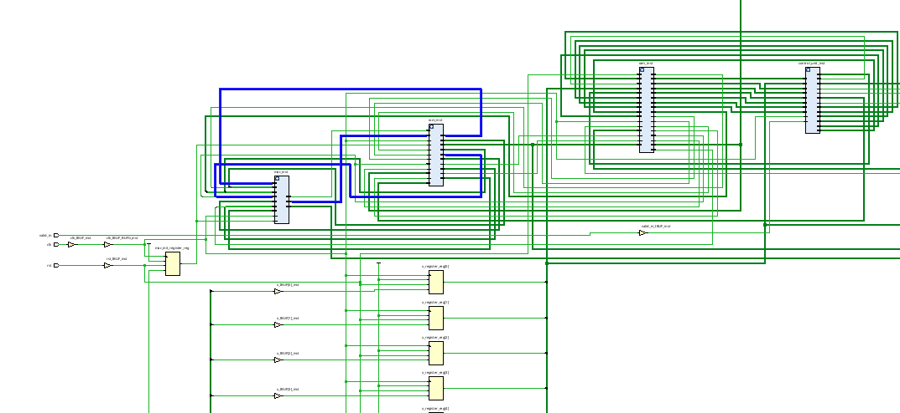

Επειδή το critical path από το implementation είναι μεγαλύτερο (7.989 ns) θα λάβουμε αυτό υπόψη για να βρούμε τη μέγιστη συχνότητα στην οποία μπορεί να λειτουργήσει το FPGA:

Και οι πόροι που χρησιμοποιήθηκαν (Post Implementation Utilization):

